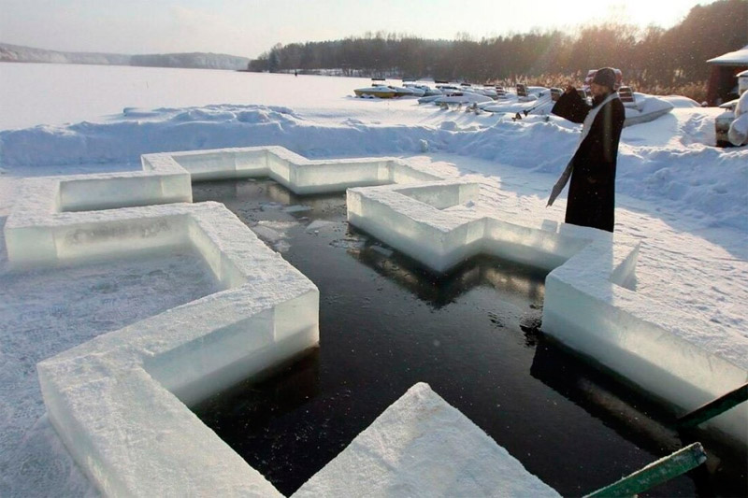
АДМИНИСТРАЦИЯ МУНИЦИПАЛЬНОГО ОБРАЗОВАНИЯ ГОРОД ИРБИТ СООБЩАЕТ:
Уважаемые горожане! Крещенские купания будут традиционно организованы в районе городского пляжа на реке Ница.
Правила поведения на воде во время Крещенских купаний
- купание проводить лишь в специально оборудованных местах, где обустроен сход в воду и обеспечено дежурство работников аварийно-спасательных формирований;
- не допускать купание в состоянии алкогольного опьянения;
- перед купанием в проруби необходимо разогреть тело, сделав разминку, пробежку;
- к проруби необходимо подходить в удобной, нескользкой и легкоснимаемой обуви, чтобы предотвратить потери чувствительности ног. Идя к проруби, помните, что дорожка может быть скользкой. Идите медленно;
- окунаться лучше всего по шею, не замочив голову, чтобы избежать рефлекторного сужения сосудов головного мозга. Никогда не ныряйте в прорубь. Прыжки в воду и погружение в воду с головой опасны, так как это увеличивает потерю температуры и может привести шоку от холода;
- при входе в воду старайтесь быстро достигнуть нужной Вам глубины, но не плавайте. Помните, что холодная вода может вызвать совершенно нормальное безопасное учащенное дыхание;
- не стоит находиться в проруби более 1 минуты во избежание общего переохлаждения организма;
- если с вами ребенок, не оставляйте его без присмотра, не допускайте его купания без участия взрослых;
- при выходе не держитесь непосредственно за поручни. Вылезать в вертикальном положении трудно и опасно. Сорвавшись, можно уйти под лед. Необходима страховка и взаимопомощь. Выйдя из воды, разотрите себя и ребенка махровым полотенцем и наденьте сухую одежду;
- не следует употреблять спиртные напитки до купания, иначе замерзание после выхода будет намного сильнее, для укрепления иммунитета и предотвращения возможности переохлаждения необходимо выпить горячий чай, лучше всего из ягод и фруктов.
Окунаться в крещенскую купель следует лишь людям подготовленным.
Никогда не следует погружаться в одиночку - вам может понадобиться помощь!
Помните, что погружение в ледяную воду противопоказано людям с хроническими тяжелыми заболеваниями любого характера, такими как диабет, болезни сердечно - сосудистой системы, острые бронхиты, пневмония, астмы, болезни системы мочевыводящих путей, почек и др.

